Rešerše – Podpůrné prostředky pro výuku slovních úloh pro ZŠ

obsah

1 Úvod a cíl práce 3

2 Přehled aktuální situace 4

2.1 Přístup k online výuce 4

3 Analýza problému 6

4 Literatura 10

1. Úvod a cíl práce

V aktuální „Covidové“ době vyvstalo plno nových výzev, vzdělávání v tomto ohledu bylo jednou z prvních oblastí. Okamžitá potřeba vzdálené výuky vedla k překotnému vývoji potřebných softwarových nástrojů. Velký důraz byl kladen na rychlost nasazení a technologickou proveditelnost. Méně se už dbalo na obsah, neboť ten měl být doručen samotnými učiteli. Různorodost přístupů, nástrojů a metod vedlo k velké diverzifikaci žáků. O tom jsem se jako učitelka matematiky na ZŠ sama přesvědčila.

Efektivnost vzdálené výuky u jednotlivých žáků je velmi těžko zjistitelný údaj. Až s návratem žáků do škol došlo k možnosti ověřit nabyté znalostí z online výuky v praxi.

V případě matematiky jsem v praxi viděla propastný rozdíl v přístupu k řešení slovních úloh. Odhaduji, že zejména podpora rodičů a starších sourozenců vedla ke zkreslení mého přehledu o tom, kde se jednotliví žáci pohybují. Už Twigg (2003, str. 28-38.) správně poznamenává, že studenti se učí matematiku děláním matematiky, ne posloucháním někoho o tom, jak se dělá matematika.” Online výukou matematiky trpí zejména osobní přístup učitele při výuce. V případě slovních matematických úloh je pak nejvíce patrné, že klasický chod postupného odhalování postupu krok po kroku chybí úplně. Rozvoj logického myšlení, které řešení slovních úloh vyžaduje je velmi individuální dle každého žáka.

Cílem práce je nalezení a návrh vhodného nástroje, který by v případě vzdálené výuky pomohl překonat chybějící fyzickou přítomnost učitele a pomohl žákům tento přístup aspoň z části poskytnout. Z praxe vidím, že takový nástroj by byl potřeba i při běžné výuce, neboť rozdíl v logickém myšlení a tempu žáků je obrovský a vyžaduje individuální přístup, který však vzhledem k množství žáků není možný v takovém rozsahu. Proto je vize tento nástroj využít např. pro domácí přípravu žáků na písemné práce, když pominu „covidové“ období.

Důležitým kritériem je možnost realizovat nástroje v prostředí naší ZŠ. Nástroj by měl mít minimální náklady na správu, velkou schopnost rozšíření. Zároveň by měl být spustitelný v různých prostředích, ze kterých žáci do školního prostředí přistupují.

1. Přehled aktuální situace

Samotná problematika je poslední dva roky široce diskutovaným tématem po celém světě. Vzniká velká spousta online publikací, článků, prezentací, ale i diskuzních fór na téma elektronické podpory výuky. Některé zdroje se zabývají čistě přístupem, jiné pak aplikacemi podpůrného software.

* 1. Přístup k online výuce

Otázky efektivní online výuky nejsou záležitostí jen posledních 2 let. Zejména americké univerzity mají se vzdálenou výukou již letité zkušenosti. Už v roce 2003 se zabýval Twigg (2003, str. 28-38.) nutností efektivního vzdáleného vzdělávání a potřebou jeho restrukturalizace, aby bylo dosaženo aktivního učení. Stanovil směr změny z poskytování materiálů na aktivizaci žáka samotného. Záměrem bylo vytvoření prostředí, které by studenta více vedlo. Navrhuje místo online schůzek raději poskytnutí stejných podpůrných vedoucích podkladů, které vedou všechny studenty stejně, ale ti přitom mohou postupovat svojí rychlostí – individuálně.

Zajímavým přístupem tuto oblast dále rozšiřuje Anderson (2008), který vyzdvihuje právě onu přítomnost učení jako kritickou složku celého konceptu vzdělávacích zkušeností v kontextu online prostředí. Staví přitom na konceptu vypracovaném společně s kolegy Garrisonem a Archerem (Garrison, Anderson, Archer, 2000).

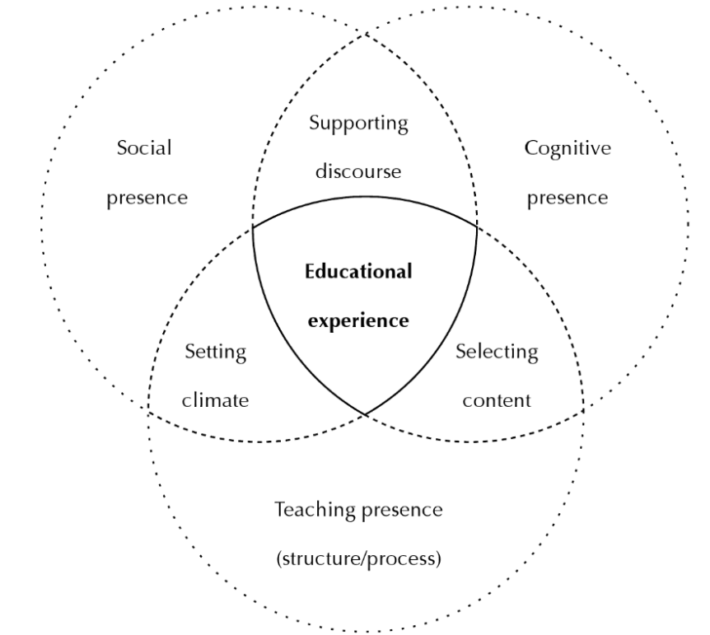

1. Schéma konceptu online vzdělávání  
   Zdroj: Garrison, Anderson, Archer, 2000

Zatímco práce průkopníků ukazují na problém přenosu informací v rámci vzdálené výuky víceméně teoreticky, jsou navazující práce z posledních let více konkrétní. Problémy online výuky v „covidové“ krizi trefně identifikoval Shivangi (2020), kdy jako klíčové problémy uvedl problémy s instalací SW, logováním přes různé brány, různé audio a video kodeky. Stejně tak správně podotkl, že je problémem pozornost věnovaná konkrétním studentům, kteří se přes technické bariéry a nepochopení instrukcí nejsou schopni efektivně vzdělávat. Na rozdíl od svých teoretických předchůdců ale navrhuje i nějaké konkrétní akce. Kromě předem nahraných lekcí uvádí také zpracování materiálů na co nejvíce možnou, lidsky přístupnou úroveň. Volit informační kanály, které jsou pro studenty nativní a mají co nejvíce podporovat možnost procvičování látky. Zejména ve chvílích, kdy jsou nepřístupní v online nástrojích pro výuku, chat či prezentaci. Dále zdůrazňuje potřebu kontinuálního rozvoje těchto nástrojů na základě praktických zkušeností.

Martin (2020) pak ve svých ryze praktických návrzích, jak optimalizovat online výuku, přiklání k tomu, že výukové materiály by měly být co nejbližší studentům a pokud možno i podpořené vysvětlením ze strany učitele. Je si přitom vědom, že právě tato skutečnost není v online podobě úplně jednoduchá a má plno nedostatků. Zároveň ale zmiňuje důležitý aspekt, a sice to, že by materiály neměly být těžké na porozumění. Myšlenkový postup není vždycky jednoduše sdělitelný v psané formě. Jako jeden z mála analytiků poukazuje na fakt, kdy je potřeba část žáků kvůli špatnému, nebo nedostupnému, online přístupu ošetřit tištěnými podklady.

1. Analýza problému

Práce teoretiků i analytiků a praktiků v oblasti online vzdělávání potvrzují moji zkušenost s výsledky z online výuky. Opravdu materiály, ať už jsou sebelepší, naráží na problém lidského pochopení, zejména v oblasti předání znalostí, jak postupovat. Bohužel, se přímo problematikou, resp. problémy s online výukou slovních úloh nezabývá žádný z autorů.

Využitím syntézy literárních zdrojů lze docílit souhrnu podmínek, které by měly být dodrženy, jestliže hodláme nějakou látku efektivně předávat žákům. Zkušenosti z vysokých škol, zejména v USA, lze v případě online výuky aplikovat i na žáky základních škol. Potýkají se totiž se stejnými problémy, které sebou přináší stejný způsob výuky.

Je tedy zapotřebí dosáhnout následujících podmínek:

* materiály by měly co nejvíce evokovat přístup učitele, měly by žáka vtáhnout do problematiky a zajistit mu aspoň základní podporu postupu,
* materiály by neměly být příliš složité na pochopení,
* způsob, jak se k materiálům dostat by měl být technologicky jednoduchý, pokud možno s minimem vlivu logování, technologií, složitostí systému,
* materiály by v optimálním případě měly být převoditelné do off-line podoby,
* materiály by měly být trvale a jednoduše aktualizovatelné.

Pro podporu výuky existuje celá řada aplikací a systémů, některé lze využít více, jiné méně. Stanovila jsem si tyto podmínky, které by systém či podpůrný prostředek měl splňovat pro podporu výuky matematických slovních úloh:

* organizování úloh do skupin, dle definovaných oblastí,
* informace o obtížnosti úkolu jako vodítko pro žáka, do jak těžké úlohy se pouští,
* možnost postupné nápovědy včetně rozboru problému, není možné zobrazit pouze správnou odpověď, nebo celý správný postup naráz,
* sebe-reflexe žáka v podobě skóre kolik nápověd použil,
* zobrazení podpory na počítači / tabletu / mobilu, zejména mobilní zobrazení je u žáků velmi oblíbené, protože v naší ZŠ mají k dispozici školní systém Edookit, do kterého se většina žáků i rodičů hlásí přes mobilní zařízení,
* možnost jednoduché úpravy obsahu,
* poslání obsahu pomocí jednoduchého linku, bez potřeby logování žáka do školních systémů či logování druhých stran,
* možnost správy celého řešení v rámci školního IT prostředí.

Zejména volnost logování jako uživatel kamkoliv je jednou ze zajímavých podmínek. Je potřeba si přiznat, že podporu ve slovních úlohách potřebují častěji žáci, kteří jistým způsobem „bojují“ ve více oblastech a jednoduchost přístupu tedy hraje svoji roli. Jednoduchost není často žáky spojována s matematikou. Pokud chceme, aby žáci procvičovali látku navíc, je potřeba je motivovat i tím, že lze celou podporu absolvovat jednoduše a bez problémů.

Jedna z možných dostupných přímých podpor se jeví MATH SOLVER od společnosti Google či Microsoft Photomath. Oba umožňují jednoduché zadání úlohy, v případě Photomath dokonce jednoduchým vyfocením příkladu. Oba nástroje umí řešit od jednoduchých početních příkladů až po derivace, integrály a limitní příklady.

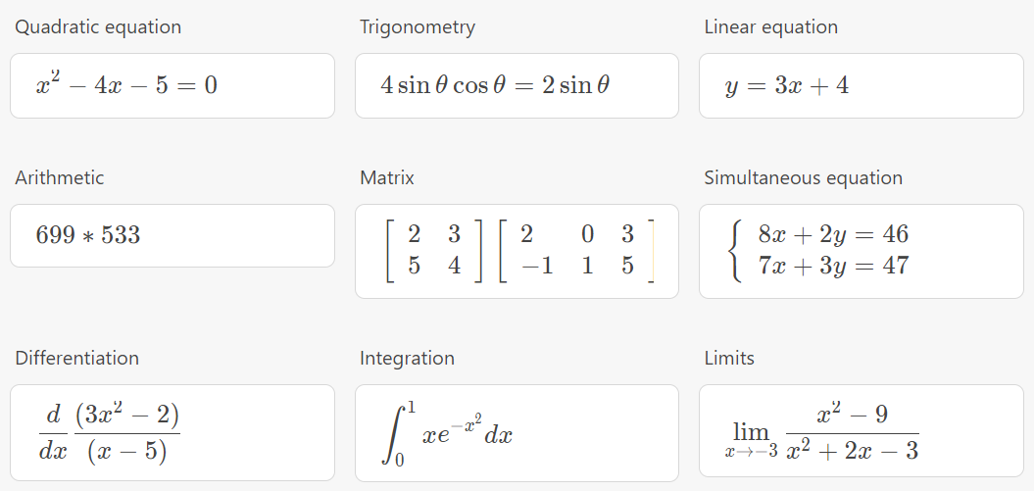

1. Příklady řešitelných příkladů pomocí Math Solveru  
   Zdroj: <https://math.microsoft.com/en>

Oba nástroje zobrazí rovnou celé řešení, navíc ani jeden z těchto slibných nástrojů nepracuje se slovními úlohami. Byť v tomto ohledu jsou to nástroje nad míru efektivní v tom, co dělají, nelze je brát jako přímou podporu výuky v oblasti slovních úloh.

Další oblastí, která již existuje, se jeví použití již připravených nástrojů v podobě webových stránek. Příkladem takových stránek je například server <https://matematik.cz/> Řešení podobného typu splňují podmínky kategorizace úloh, jednoduchosti zobrazení, zadání. Jako většina takovýchto řešení však vyžaduje pro kontrolu vytvoření účtu, přihlášení. V neposlední řadě je zde často opakovaný přístup zadání – výsledek – kontrola. Chybí ale mezičlánek – postup jak takový příklad řešit.

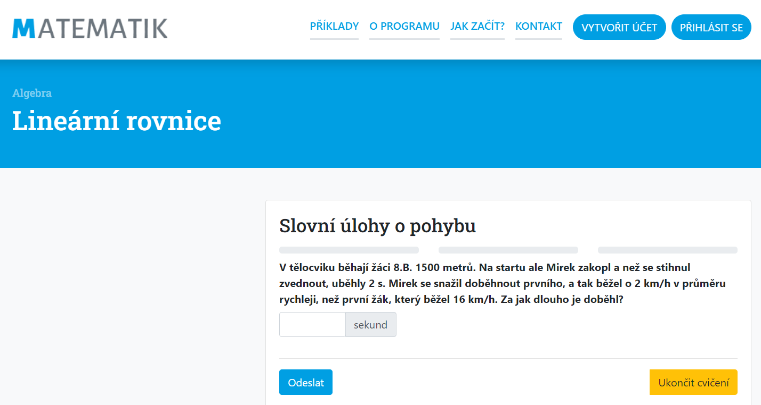

1. Ukázka zadání úlohy na webu matematik.cz  
   Zdroj: <https://matematik.cz/>

Zaměřím-li se na nejčastější problém, a sice absenci postupu, pak se nabízí materiály, které takový postup uvádí. Oblíbeným je server <https://www.priklady.eu/>, kde lze nalézt zatím nejlépe zpracované třídění do skupin úloh, uživatel se nemusí logovat, je možnost si postupně odkrýt řešení a je dokonce ukázka rozboru a postupu řešení. Dokonce webová stránka splňuje i podmínku přenositelnosti mezi různými zařízeními a na mobilním zařízení mění svůj vzhled.

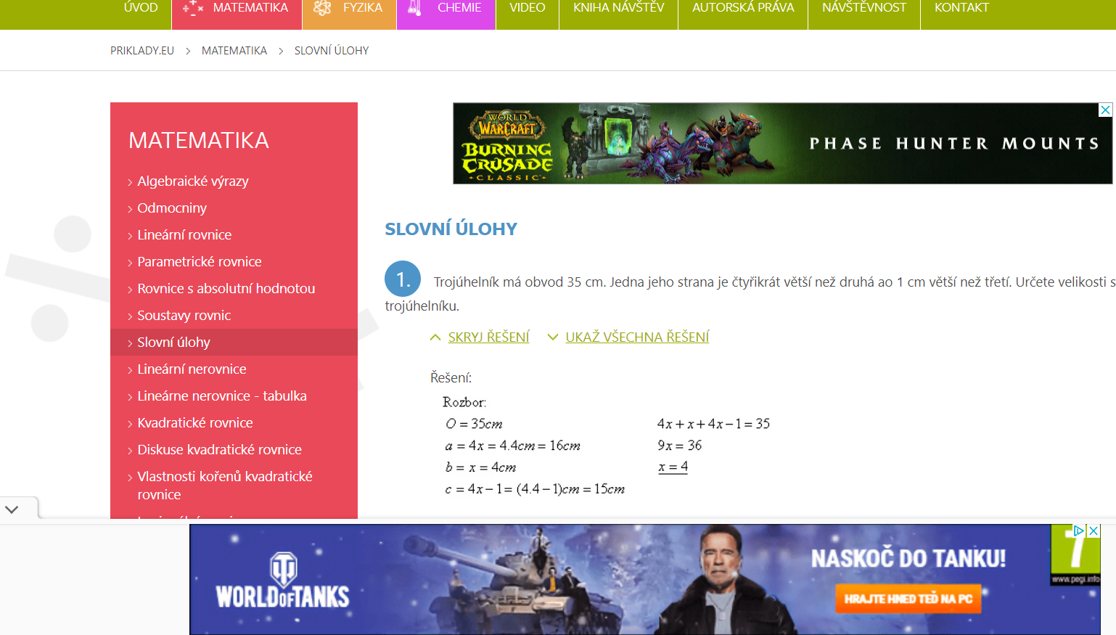

1. Ukázka zadání úlohy na webu priklady.eu  
   Zdroj: <https://www.priklady.eu/cs/matematika/slovni-ulohy.alej>

Bohužel se u řešení tohoto typu ukazuje problém internetových médií. Jedná se o množství reklam odvádějících pozornost a uzavřenost řešení, kdy nelze řešení měnit, upravovat ani rozšiřovat. Pokud z nějakého důvodu řešení nevyhovuje, jde o bezvýchodnou situaci.

Nabízí se tedy další možnost – řešení pomocí vlastního nástroje. Optimální variantou by byla možnost využít některého z LMS systémů, například rozšířený systém Moodle. V systému Moodle lze organizovat studenty, výukové materiály, testy, kontrolovat postup žáků a vytvářet vlastní materiály přímo uvnitř systému. Tyto jsou však na úrovni pasivních zdrojů. I když je tu možnost vložit html stránku, není tato stránka dynamická a s uživatelem komunikuje jen velmi omezeně. HTML jazyk je tu použit pro formátování obsahu, nikoliv k dynamické komunikaci se žákem.

Vzhledem k aktuálně dostupným možnostem se jeví jako reálné vytvoření webových vlastních stránek, které budou splňovat kritéria pro podporu výuky slovních úloh. Nejblíže řešení se přibližoval web matematik.cz, kterému chyběla možnost postupného rozkladu řešení, možnost úpravy úloh a naopak mu přebývaly reklamy.

Analýzou stránek a použitých prvků jsem dospěla k poznání, že by obdobné stránky měly být realizovatelné pomocí HTML, CSS a JavaScript jazyků. HTML a CSS jazyky pro zobrazení obsahu a jeho formátování. JavaScript by pak byl použitý k oživení stránek a komunikaci s uživatelem.

Díky těmto základním webovým technologiím by měl být web umístitelný i na server se stránkami naší ZŠ a zároveň by tyto technologie měly být podporovány všemi hlavními prohlížeči a platformami (Win, iOS, Android). Složitější technologie vyžadující databáze na pozadí, či instalace dalších knihoven by jednoduchost a flexibilitu celého řešení zatěžovala, stejně jako náklady na správu.

Řešení je díky navrženým technologiím možné vytvářet v jakémkoliv vhodném prostředí. Všechny hlavní operační systémy toto řešení podporují a není nutné zřizovat speciální softwarové podpůrné prostředky. Tímto by řešení mělo splňovat i minimální nákladovost.

1. Literatura

ANDERSON, Terry., Teaching in an online learning context. Theory and practice of online learning, 2008, ISBN 978-1897425084 [vid. 1.5.2008]

TWIGG, Carol A., Models for online learning. Educause review, 2003, str. 28-38.

Garrison, R., Anderson, T., & Archer, W., The internet and Higher Education, Critical inquiry in text-based environment: Computer conferencing in higher education., 2000, str. 87-105.

Martin, Andrew, How to Optimize Online Learning in the Age of Coronavirus (COVID-19): A 5-Point Guide for Educators. Dostupné na <https://www.researchgate.net/publication/339944395_How_to_Optimize_Online_Learning_in_the_Age_of_Coronavirus_COVID-19_A_5-Point_Guide_for_Educators>